



防跌倒注意事項
床上不能站高
請家長拉起床欄
天主教聖保祿醫院
諮詢專線：（03）3613141轉3883、3884（兒科病房）
B4-290護理部製112.07

影片
網頁

兒科衛教系列(11)–預防兒童跌(墜)落

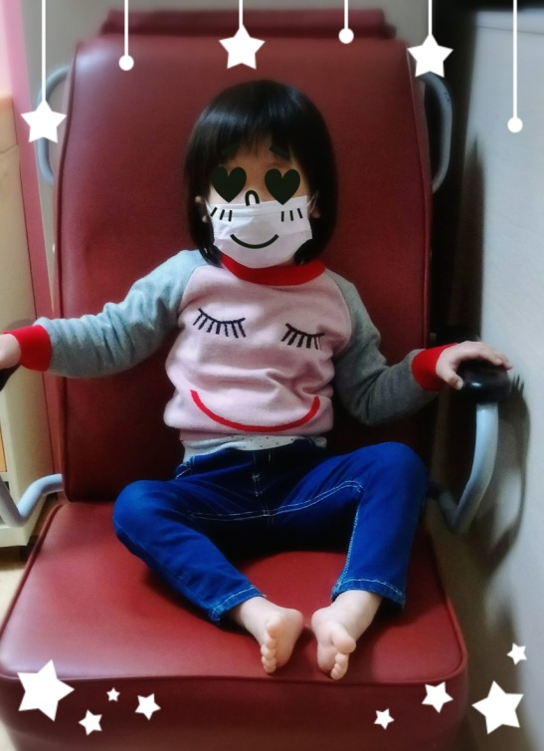
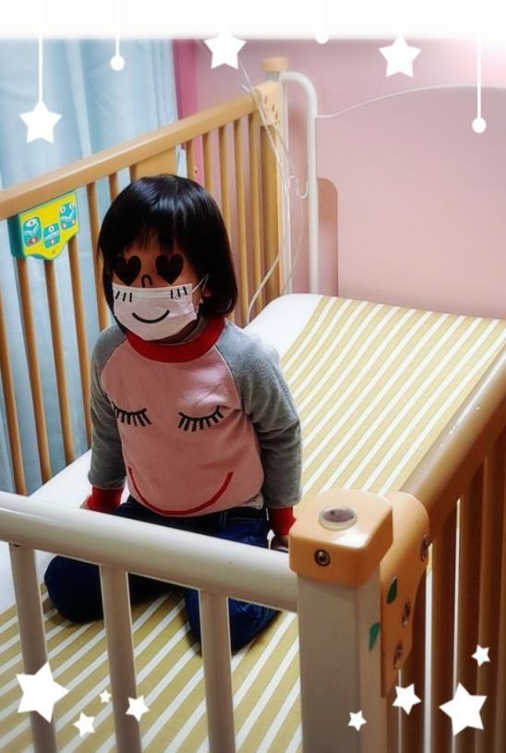

坐於陪客床
床欄有拉起


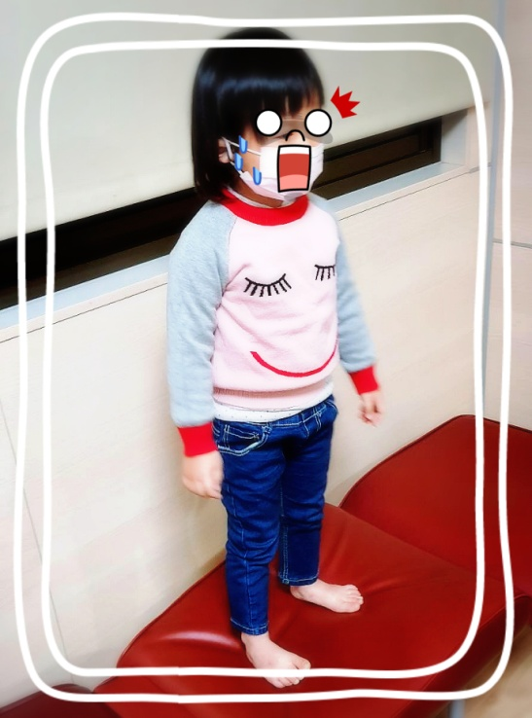

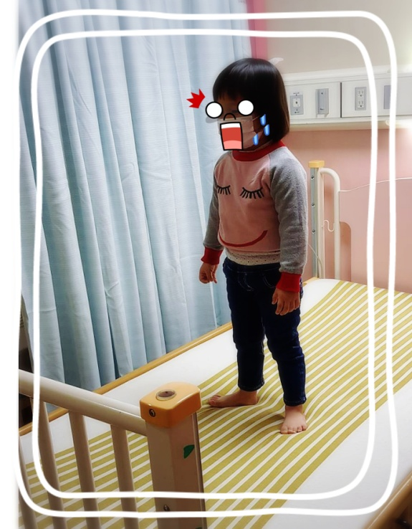
站立於陪客床
床欄無拉起 站立於床上

